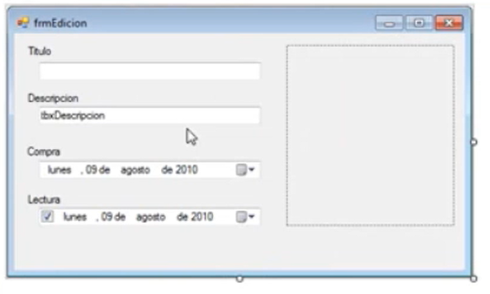

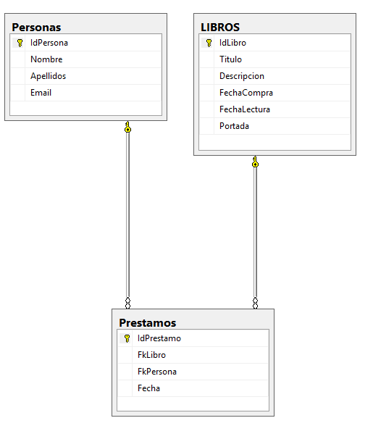

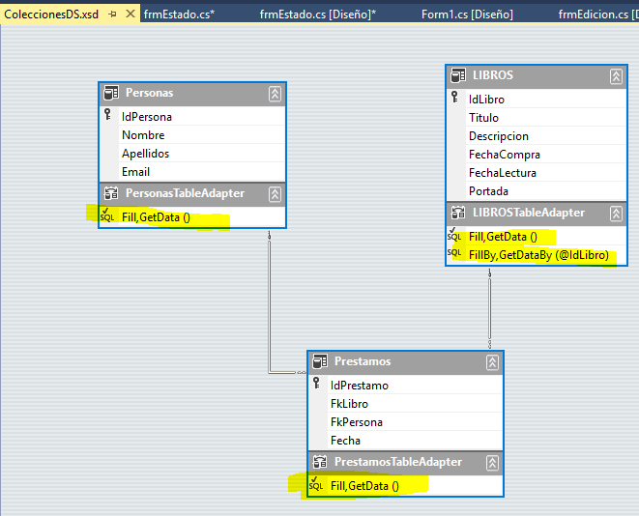

DEPURANDO, no dio este error, SELECCIONE la parte marcada, con el botón derecho del ratón entré en AGREGAR INSPECCION la línea del DataGrid1.SelectedRows.Count la puse a manopla para ver cuentas filas(registros) tenia la selección y claro CERO por lo cual error ¡!!

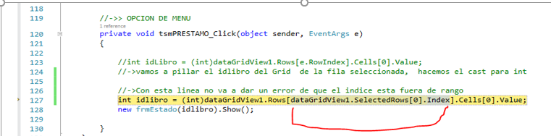

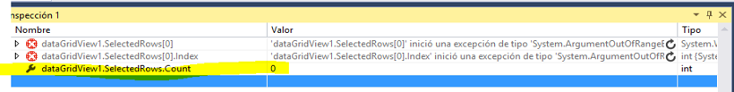

EL FALLO ESTA AL UTILIZAR SelectedRows si utilizamos SelectedCells(0) si va bien entonces pinto en la zona de inspecciones

El dataGridViev1.SelectadCells(0).RowIndex y ya veo que tiene el valor de 1 Ya mola…. Desde aquí mismo lo puedo copiar y pegar en mi código principal



// Linea 'mala' : int idlibro = (int)dataGridView1.Rows[dataGridView1.**SelectedRows**[0].Index].Cells[0].Value;

// esta fucionaria bien si hubieramos seleccionado una fila, pero no lo hemos hecho, entonces lo que necesitamos

// es el valor de la Celda con dataGridViev1.**SelectedCells**(0).RowIndex

